尼崎キューズモールへ外出❕
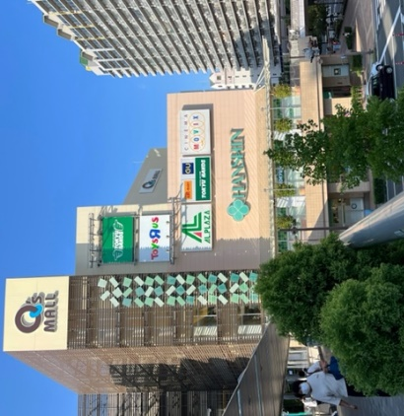
緊急事態宣言は解除になりましたが、まだコロナ急増が不安ですね、、、
もう、10月ですね( ´艸｀)食欲の秋ですね( ´艸｀)
さて、今日は遊歩道を散歩して電車に乗り尼崎キューズモールへ行ってきました、( ´艸｀)
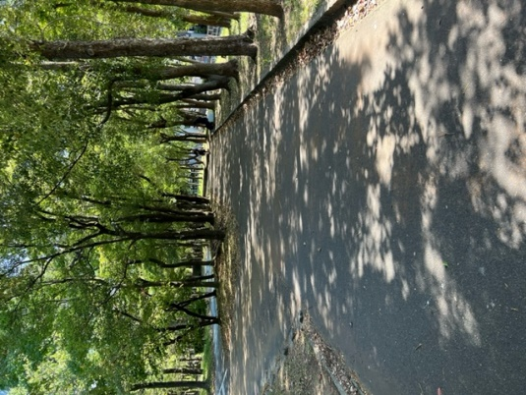
ご利用者様は食べることが好きで、カムカムと言いながら美味しそうにご飯を食べられていました( ´艸｀)
休憩をし、店内を散策しています( ´艸｀)
その後、映画『竜とそばかす姫』を観ました( ´艸｀)
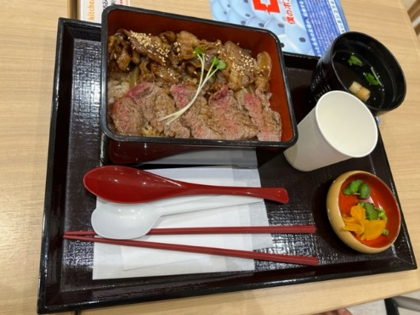
季節も秋になり、朝と夜寒くなってきているので皆様体調面に気をつけてくださいね。

By 岡本

